ANEXO V

TABELAS COM A DOCUMENTAÇÃO NECESSÁRIA

Os documentos listados nas tabelas abaixo constam no item 6.1 da Chamada Pública.

Para verificar a documentação necessária, leia cada “SITUAÇÃO / PERFIL” da coluna da esquerda. Para aquelas que se aplicarem ao seu caso ou a algum membro do seu grupo familiar, a documentação necessária está indicada na coluna direita “DOCUMENTOS A SEREM ENVIADOS”.

DOCUMENTOS DE IDENTIFICAÇÃO DE TODOS OS MEMBROS DO GRUPO FAMILIAR, conforme Tabela 1:
TABELA 1

SITUAÇÃO / PERFIL | DOCUMENTOS A SEREM ENVIADOS
- Anexo I - Formulário de identificação e composição familiar devidamente preenchido e assinado pelo estudante maior de 18 anos ou pelo responsável pelo estudante adolescente (apenas um por família).
- Todos os membros do grupo familiar | - RG ou CNH  - Certidão de nascimento das pessoas com menos de 18 anos que ainda não tenham RG  CPF (disponível em: https://servicos.receita.fazenda.gov.br/Servicos/CPF/ImpressaoComprovante/ConsultaImpressao.asp

COMPROVANTES DE RENDA DE TODOS OS MEMBROS DO GRUPO FAMILIAR COM 18 ANOS OU MAIS, de acordo com a situação específica, conforme Tabela 2:
TABELA 2
SITUAÇÃO / PERFIL | DOCUMENTOS A SEREM ENVIADOS
- Membros do núcleo familiar com 18 anos ou mais, independente da situação de trabalho e renda | - Anexo II - Declaração de situação de renda devidamente preenchido e assinado.  II. Carteira de Trabalho Digital: documento obrigatório para todas as pessoas com 18 anos ou mais, independentemente da situação de trabalho e renda, mesmo para aquelas que já possuam a Carteira de Trabalho física.  a. As pessoas com 18 anos ou mais que não possuam Carteira de Trabalho Digital devem obtê-la por meio do site https://www.gov.br/pt-br/servicos/obter-a-carteira-de-trabalho ou do aplicativo “Carteira de Trabalho Digital”.  b. Enviar o arquivo em PDF da Carteira de Trabalho Digital, gerado pelo site ou aplicativo, utilizando a opção “Enviar” e selecionando: “Todos os dados da carteira”, “Todos os dados pessoais” e “Todos os contratos”; ou apresentar cópia ou print das páginas/telas de identificação (onde constam nome civil, nascimento, sexo, nome da mãe, nacionalidade e data de emissão) e “Contratos de Trabalho Digitais”.  III.Carteira de Trabalho (física): documento obrigatório para todas as pessoas com 18 anos ou mais,quando houver registros abertos (sem data de saída), independentemente da situação de trabalho e renda, devendo ser apresentadas cópias das seguintes páginas:  a. Página de identificação (onde constam os dados pessoais);  b. Página da foto (verso da página de identificação);  c. Página da seção de título CONTRATO DE TRABALHO onde consta último registro de contrato de trabalho assinado e próxima página em branco.  d. Para pessoas que nunca tiveram a Carteira de Trabalho assinada, apresentar a primeira página da seção de título CONTRATO DE TRABALHO em branco.  e. As pessoas que tiveram o último contrato de trabalho registrado na seção ANOTAÇÕES GERAIS, além das páginas mencionadas acima, devem apresentar também as cópias da página da seção de título ANOTAÇÕES GERAIS onde consta último registro de contrato de trabalho assinado E próxima página em branco.
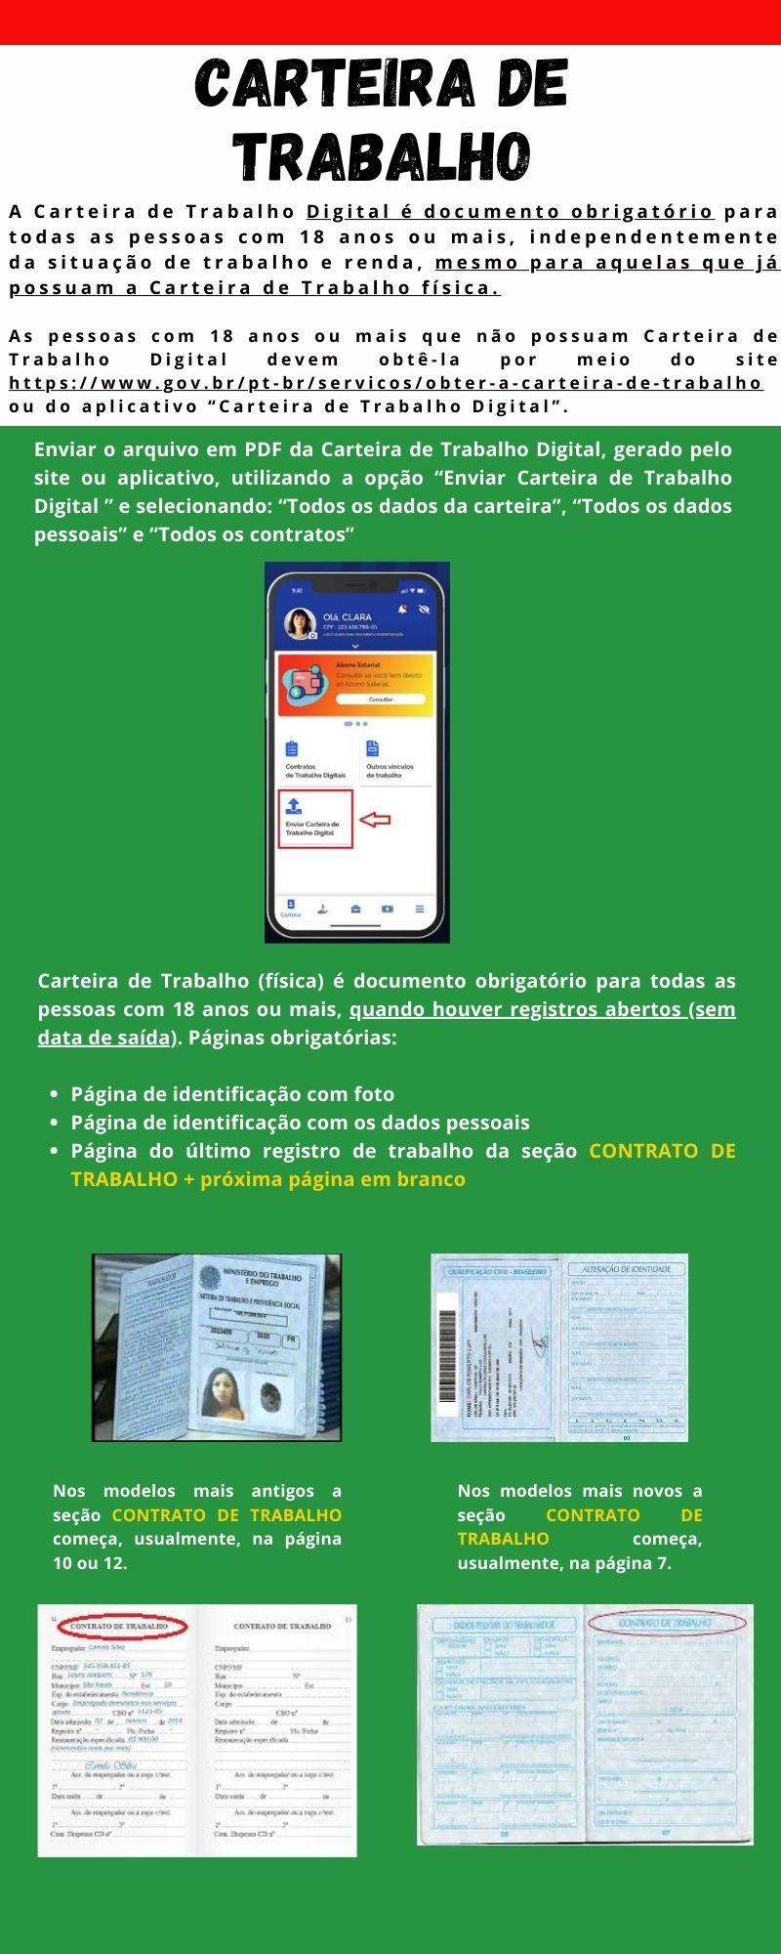
- Para aqueles declararam à Receita Federal - Ano base 2024, entregue em 2025 ou mais recente: | - Cópia da declaração do Imposto de Renda Pessoa Física completa com recibo de entrega (ano base 2024, entregue em 2025 ou mais recente).  Não será aceito apenas o envio do recibo de entrega.  As instruções para acessar a declaração completa encontram-se no site https://cav.receita.fazenda.gov.br/ , no menu “Meu Imposto de Renda (Extrato da DIRPF)”.
- Trabalhador com carteira assinada | - Cópia de um dos três últimos contracheques (junho, julho ou agosto de 2025).  Preferencialmente não apresentar contracheque que conste pagamento de férias ou 13º.
- Servidor público (civil ou militar) | - Cópia de um dos três últimos contracheques (junho, julho ou agosto de 2025) ou documento semelhante tal como Demonstrativo de Pagamento.  Preferencialmente não apresentar contracheque que conste pagamento de férias ou 13º.
- Ocupantes de cargos comissionados | - Cópia de um dos três últimos contracheques (junho, julho ou agosto de 2025) ou documento semelhante como “Demonstrativo de pagamento”.
- Trabalhadores voluntários que recebem ajuda de custos (como Educador Social) | - Cópia do contrato de trabalho em que consta o valor a ser recebido como ajuda de custo/ressarcimento.
- Trabalhadores intermitentes e/ou em contrato temporário e/ou autônomos que recebem por RPA | - Cópia do contrato de trabalho em que consta o valor a ser recebido ou  - Recibo de Pagamento Autônomo (RPA)
- Estagiário(a) ou bolsista acadêmico (PIBID, PIBIC, Residência Pedagógica ou programas semelhantes) | - Cópia contrato de estágio/bolsa acadêmica em que conste o valor mensal recebido.
- Desempregado(a) que recebe ou receberá o Auxílio Desemprego | - Cópia do comprovante indicando o número, valor e data de liberação das parcelas do Seguro Desemprego OU  - Caso o Seguro ainda não tenha sido liberado: cópia do comprovante de requerimento do benefício.  Tais documentos podem ser obtidos pelo site da Caixa (https://www.caixa.gov.br/beneficios-trabalhador/seguro-desemprego/Paginas/default.aspx) ou pelo aplicativo para celular Sine Fácil.
- Microempreendedor individual – MEI ou proprietários de microempresas | - Cópia da Declaração Anual de Faturamento do Simples Nacional - DASN – SIMEI (ano base 2024, entregue em 2025).  Não será aceito apenas o envio do recibo de entrega.
- Proprietários de empresas (com faturamento anual maior de R$360.000,00). | - Cópia da Declaração de Imposto de Renda de Pessoa Jurídica com recibo de entrega (ano base 2024, entregue em 2025 ou mais recente).  Não será aceito apenas o envio do recibo de entrega.
- Aposentados e pensionistas Beneficiários do Auxílio-doença ou BPC - Benefício de Prestação Continuada | - Cópia de extrato recente do INSS com o valor recebido.  Consultar no site https://meu.inss.gov.br/  - Contracheque recente para servidores públicos civis e militares.
- Cadastrados no CADÚnico do Governo Federal | - informar o número do NIS (Número de Inscrição Social no campo próprio do Anexo II ou apresentar cópia do comprovante de cadastramento disponível em https://meucadunico.cidadania.gov.br/meu_cadunico/index.php
- Beneficiários (as) de programas sociais (Bolsa Família / Auxílio Brasil/ DF Social / Prato Cheio / Cartão Gás / Outros) | - Cópia do comprovante atualizado em que consta o valor recebido.  Para os programas sociais do GDF, acessar o site https://gdfsocial.brb.com.br/.
- Agricultores familiares e assentados da reforma agrária | - Cópia do Cadastro Nacional da Agricultura Familiar (CAF) ou ou Declaração de Aptidão ao Pronaf - DAP  OU  - Cópia da Certidão de Assentado emitida pelo Instituto Nacional de Colonização e Reforma Agrária (Incra).
- Proprietários de sítio(s), fazenda(s) ou similares | - Cópia da Declaração do Imposto Territorial Rural (ITR) com recibo de entrega
- Proprietários de imóveis que possuem rendimentos de aluguel | - Cópia do(s) contrato(s) de locação ou declaração de locação + recibo de pagamento do último mês.  - O recebimento de rendimentos de aluguel de maneira informal deverá ser registrado no Anexo II.

Documentos para RESPONSÁVEIS POR CRIANÇAS E ADOLESCENTES QUE NÃO RESIDEM COM OS PAIS BIOLÓGICOS OU RESIDEM SOMENTE COM UM DOS PAIS OU UM RESPONSÁVEL, de acordo com a situação específica, conforme Tabela 3.

TABELA 3
SITUAÇÃO / PERFIL | DOCUMENTOS A SEREM ENVIADOS
- Recebedores de pensão de alimentos (Pensões alimentícias formais e informais) | - Comprovante atualizado em que consta o valor recebido.  - O recebimento de pensão alimentícia informal deverá ser registrado no Anexo II pelo(a) responsável pela criança ou adolescente.
- estudantes ou componentes do grupo familiar com menos de 18 anos que não moram com os pais biológicos | - Termo de Guarda e Responsabilidade, Adoção com cópia da carteira de identidade do declarante.

COMPROVANTES DO CONTEXTO SOCIAL/FAMILIAR, SITUAÇÃO DE MORADIA E DESPESAS FAMILIARES, de acordo com a situação específica, conforme Tabela 4.

TABELA 4
SITUAÇÃO / PERFIL | DOCUMENTOS A SEREM ENVIADOS
- Anexo III - Informações sobre contexto social, tipo de moradia e despesas familiares devidamente preenchido e assinado (apenas um por família)
- Estudante em situação de rua ou em abrigo social | - Cópia da declaração de atendimento pelo Centro Pop (ou órgão semelhante).
- Estudante vivendo em situação de acolhimento (adolescentes) ou em instituição de longa permanência para idosos | - Cópia da declaração da instituição em que o(a) estudante vive.
- Estudante em situação de refúgio | - Cópia do Termo de solicitação de refúgio emitido pela Polícia Federal ou Protocolo provisório de solicitação de refúgio.
- Residentes em imóvel cedido por necessidade | - A residência em imóvel cedido por necessidade deve ser registrada no Anexo III.  Trata-se da situação chamada "viver de favor”. Estudante ou grupo familiar, que foi acolhido por parte de terceiros ou parentes em 3º grau. Não se refere a estudantes que contam com Termo de Cessão de Imóveis.
- Residentes em imóvel alugado | - Cópia do contrato de aluguel OU recibo de pagamento de aluguel, para contratos formais  - A residência em imóvel alugado informalmente, bem como o valor pago deve ser registrado no Anexo III.
- Residentes em imóvel em financiamento | - Cópia do comprovante da prestação mensal.
- Residentes em imóvel próprio ou com Termo de Cessão de Direitos | - A residência em imóvel próprio ou com Termo de Cessão de Direitos deve ser registrada no Anexo III.
- Despesas com água | - Cópia da conta de água do último mês, não precisa estar paga.  A conta de água deverá estar no nome do(a) estudante ou dos componentes de seu grupo familiar. Caso contrário, o estudante deverá justificar a situação no Anexo III.
- Despesas com energia elétrica | - Cópia da conta de energia do último mês, não precisa estar paga.  A conta de energia elétrica deverá estar no nome do(a) estudante ou dos componentes de seu grupo familiar. Caso contrário, o estudante deverá justificar a situação no Anexo III.

COMPROVANTES DE PERTENCIMENTO ÉTNICO DO(A) ESTUDANTE, de acordo com a situação específica, conforme Tabela 5.

TABELA 5
SITUAÇÃO / PERFIL | DOCUMENTOS A SEREM ENVIADOS
- Estudante quilombola | - Cópia de declaração da Fundação Cultural Palmares que o(a) estudante quilombola reside em comunidade remanescente de quilombo.  OU  - Cópia de comprovante de residência em comunidade quilombola.
- Estudante indígena ou silvícola | - Autodeclaração de cor/etnia (Anexo IV) devidamente preenchida e assinada, acrescida de:  - Cópia de declaração de sua respectiva comunidade sobre sua condição de pertencimento étnico, assinada por pelo menos 3 (três) lideranças reconhecidas.  OU  - Cópia de declaração da Fundação Nacional do Índio (Funai) que o estudante indígena reside em comunidade indígena ou comprovante de residência em comunidade indígena.
C. Estudante preto(a) ou pardo(a) | - Autodeclaração de cor/etnia (Anexo IV) devidamente preenchida e assinada

COMPROVANTES DE CONDIÇÃO DE SAÚDE do(a) estudante ou membros do seu grupo familiar, de acordo com a situação específica, conforme Tabela 6.

TABELA 6
SITUAÇÃO / PERFIL | DOCUMENTOS A SEREM ENVIADOS
- Pessoas com deficiência | - Cópia de laudo médico atualizado legível, em que conste o diagnóstico ou CID.  OU  - Cópia do cartão de gratuidade no transporte público.  Em todos os casos, constando o nome da pessoa.
- Pessoas com doenças crônicas ou degenerativas | - Cópia de laudo médico atualizado legível, em que conste o diagnóstico ou CID da doença.  OU  - Cópia do Cartão de Paciente Crônico do SUS.  Em todos os casos, constando o nome da pessoa.

COMPROVANTES DE ORIGEM ESCOLAR E CONDIÇÕES DE ACESSO À EDUCAÇÃO DO(A) ESTUDANTE, de acordo com a situação específica, conforme Tabela 7.

TABELA 7
SITUAÇÃO / PERFIL | DOCUMENTOS A SEREM ENVIADOS
- Estudante matriculado(a) no ensino médio integrado ou PROEJA oriundo de escola pública | - Histórico escolar do ensino fundamental.  OU  - Certificado do Exame Nacional para Certificação de Competências de Jovens e Adultos (ENCCEJA).
- Estudante matriculado(a) no ensino técnico subsequente ou superior oriundo de escola pública | - Histórico escolar do ensino médio  OU  - Certificado do Exame Nacional para Certificação de Competências de Jovens e Adultos (ENCCEJA).
- Estudante que utilizam o transporte público (ônibus e/ou metrô) como principal meio de deslocamento entre seu local de residência (ou trabalho) e a escola | - Comprovante de recebimento/utilização do Passe Livre Estudantil (telas "Status", "Dados cadastrais" e "Meus acessos) do site do BRB Mobilidade (https://mobilidade.brb.com.br/passelivre/).
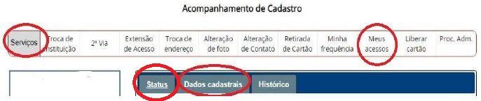

COMPROVANTES DE SITUAÇÕES DE FRAGILIDADES DE VÍNCULOS OU SITUAÇÕES DE VIOLÊNCIAS VIVENCIADAS PELO(A) ESTUDANTE E/OU SEU GRUPO FAMILIAR, de acordo com a situação específica, conforme Tabela 8.

TABELA 8

SITUAÇÃO / PERFIL | DOCUMENTOS A SEREM ENVIADOS
- Membro do grupo familiar preso ou cumprindo medida socioeducativa de internação | - Cópia do Atestado de Permanência Carcerária ou Declaração de Cárcere ou documento similar.
- Membro do grupo familiar sob medida protetiva | - Cópia da medida protetiva de urgência emitida por juiz ou autoridade policial.

